ПОРТФОЛИО ВЫПУСКНИКА ФАКУЛЬТЕТА ТОВ

І. Общие сведения
Фамилия, имя, отчество | Боброва Диана Степановна
Дата рождения/гражданство | 04.10.2000; РБ
Факультет | Технология органических веществ
Специальность | Химическая технология переработки древесины
Семейное положение | Не замужем
Место жительства (указать область, район, населенный пункт) | Брестская область, Лунинецкий район, деревня Ракитно
E-mail | dibobrowa@gmail.com
Социальные сети (ID)* | https://vk.com/diana.bobrova1
Моб.телефон/telegram* | +375292146353
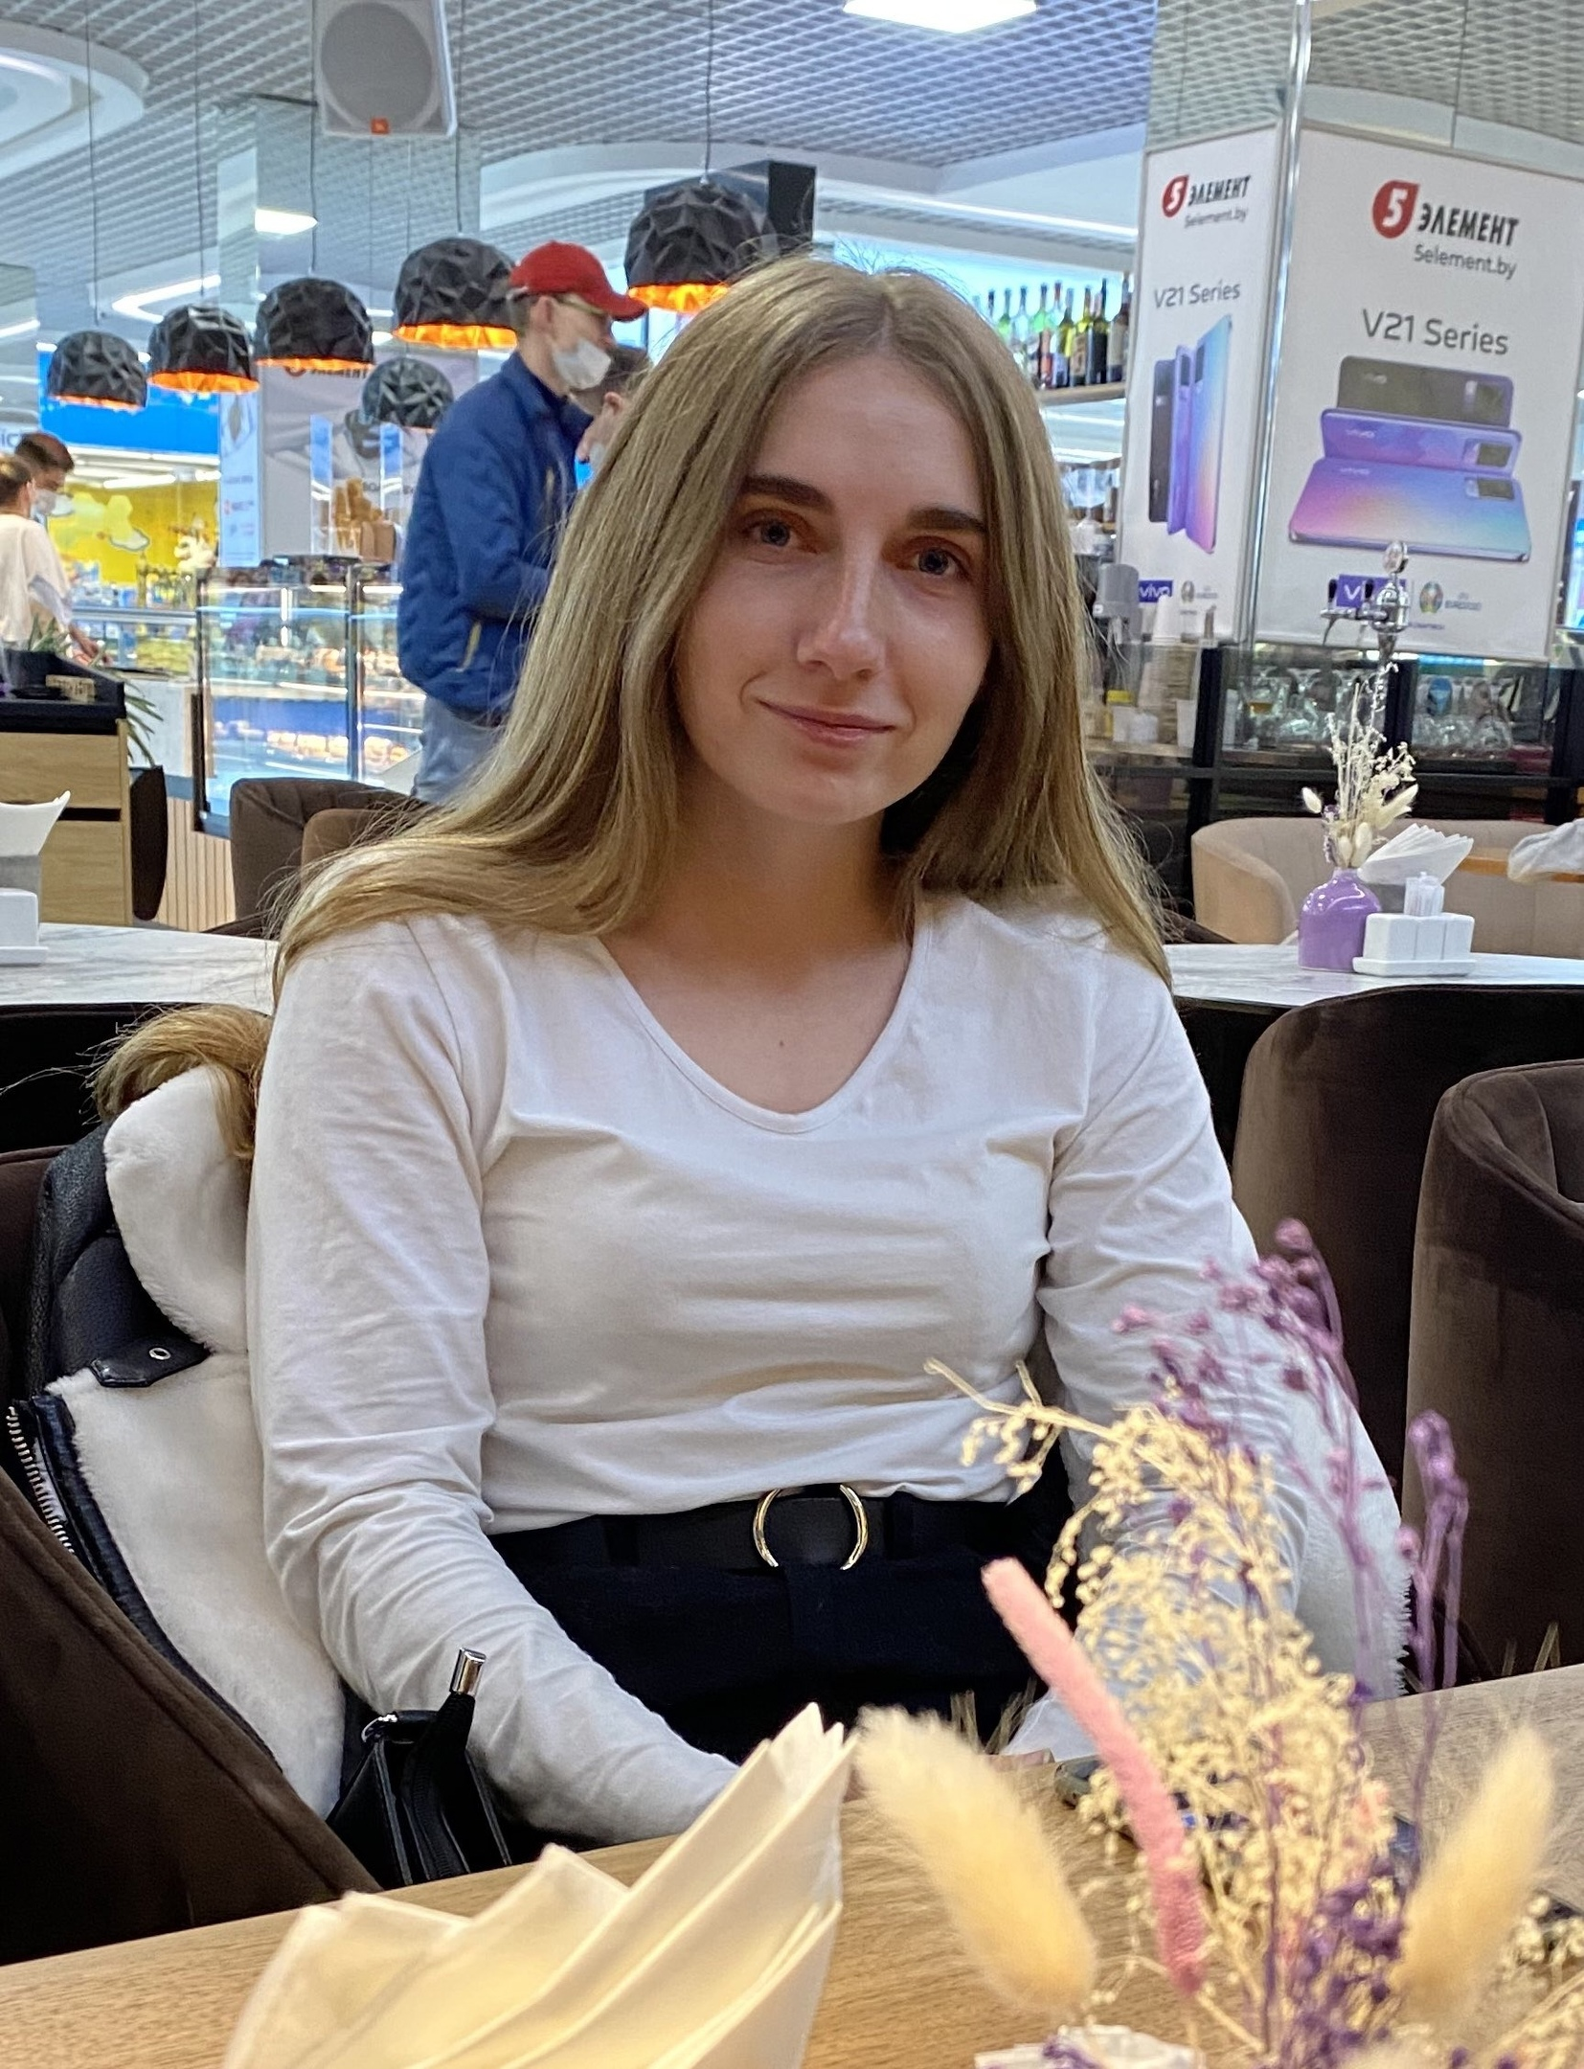

Место для фото

*По желанию выпускника, для открытого представления в сети интернет.

ІІ. Результаты обучения
Основные дисциплины по специальности, изучаемые в БГТУ  Дисциплины курсового проектирования | 1. Химия древесины и синтетических полимеров  2. Технология древесностружечных плит  3. Технология древесноволокнистых плит  4. Оборудование предприятий ДПиП  5. Технология древесных композиционных материалов  6. Технология отделки древесных плит и пластиков  7. Моделирование и оптимизация химической технологии  1. Прикладная механика  2. Процессы и аппараты химической технологии  3. Химия древесины и синтетических полимеров  4. Оборудование предприятий ДПиП  5. Организация производства и управление предприятие  6. Технология древесностружечных плит
Средний балл по дисциплинам специальности | 8,7
Места прохождения практики | ЗАО «Холдинговая компания «Пинскдрев», ОАО «Борисовский ДОК»
Владение иностранными языками (подчеркнуть необходимое, указать язык); наличие международных сертификатов, подтверждающих знание языка: ТОЕFL, FСЕ/САЕ/СРЕ, ВЕС и т.д. | - начальный;  - элементарный (немецкий);  - средний;  - продвинутый;  - свободное владение.
Дополнительное образование (курсы, семинары, стажировки, владение специализированными компьютерными программами и др.) | 3. Владение Microsoft Office;
Научно-исследовательская деятельность (участие в НИР, конференциях, семинарах, научные публикации и др.) | −
Общественная активность | –

ІІІ. Самопрезентация
Жизненные планы, хобби и сфера деятельности, в которой планирую реализоваться | Жизненные планы: постоянное саморазвитие и самосовершенствование; стать высококвалифицированным специалистом в области химической переработки древесины, продвигаться по карьерной лестнице и совершенствовать свои знания в данной области.  Хобби: пение, чтение книг, спорт.
Желаемое место работы (область/город/предприятие и др.) | -

